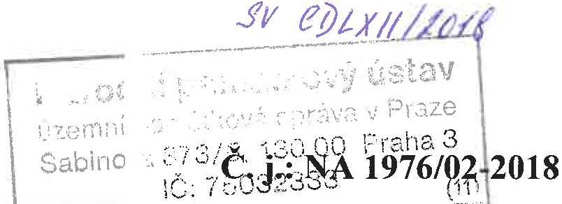Smlouva číslo: dPl' #l'l'l,'f -3
NPÚ„ÚPS,b/11 /20 !f
, o v
SMLOUVA O VYPUJCCE
uzavřená podle ust. § 2193 a násl. Občanského zákoníku (NOZ) v platném znění mezi Českou republikou -Národním archivem, IČO 70979821
se sídlem Archivní 4, 149 01 Praha 4, Česká republika

Národním památkovým ústavem, státní příspěvkovou organizací IČ: 750 32 333, DIČ: CZ750 32 333
se sídlem Valdštejnské nám. 162/3, 118 01 Praha 1

I.
- Půjčitel zapuJCUJe touto smlouvou vypůjčiteli archiválie uvedené v příloze č. 1, která je nedílnou součástí této smlouvy, a to pro účel výstavy „Císař - církev - rodina. Tajemství úspěchu rodu Metternichů", konané ve výstavních prostorách zámku Kynžvart

- Doba výpůjčky se sjednává na dob specifikace v příloze 1 k této smlouvě).
dle

- Půjčitel přenechává půjčiteli předmět výpůjčky ve stavu způsobilém k užívání dle této smlouvy.

II.
- Vypůjčitel se zavazuje užívat vypuJcené archiválie řádně, pouze k účelu a v místě uvedeném v této smlouvě, způsobem odpovídajícím jejich povaze, určení a stavu a za podmínek, jak je uvedeno v odst. 2 tohoto článku.
- a) klimatické podmínky:
teplota: 20 ± 2 °C, přípustná denní změna maximálně 2 °C
relativní vlhkost: 50 ± 5 %, přípustná denní změna maximálně 5 %
  - světelné podmínky:
umělý zdroj světla s možností regulace intenzity osvětlení intenzita osvětlení: 50 lx
kvalita osvětlení: vyloučení ultrafialového záření
  - způsob adjustace:
uložení ve vodorovné poloze v pultové vitrině či skříňové vitrině na inertní nekyselé nebarvené (ideálně papírové) podložce

  - způsob adjustace:
uložení ve vodorovné poloze v pultové vitrině na inertní nekyselé (neutrální) nebarvené podložce
- 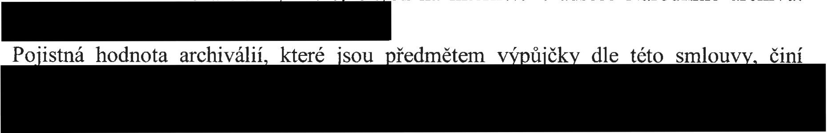Není-li dále dohodnuto jinak, platí rovněž podmínky uvedené v Zásadách vystavování archiválií Národního archivu zveře'něn 'ch na internetové adrese Národního archivu:

4.

III.
- Vypůjčitel nesmí na vypůjčených archiváliích ani na jejich adjustaci provádět žádné změny ani úpravy, vyjma takových, k nimž mu půjčitel poskytl výslovný, předchozí písemný souhlas.
- Vypůjčitel nesmí přenechat zapůjčené archiválie k užívání třetí osobě.

IV.
- Vypůjčitel se zavazuje nahradit ztráty a veškeré škody vzniklé z jakékoliv příčiny na vypůjčených archiváliích od okamžiku jejich převzetí do jejich vrácení, včetně těch, které by se na vrácené věci vyskytly dodatečně v prokazatelné souvislosti s výpůjčkou. Za škodu se považují také nutné náklady na restaurování, jehož potřeba vznikla následkem poškození vypůjčených archiválií.
- Není-li písemně dohodnuto jinak, je vypůjčitel povinen vypůjčené archiválie na své náklady pojistit proti všem škodám a rizikům, včetně přírodních katastrof a klimatických vlivů, na pojistné částky - hodnotu uvedenou v této smlouvě, a to od okamžiku jejich převzetí do okamžiku vrácení půjčiteli.
- Uzavřenou pojistnou smlouvu, z níž příjemcem pojistného plnění pro případ vzniku pojistné události bude půjčitel, předá vypůjčitel půjčiteli nejpozději 1O dnů před sjednaným započetím doby výpůjčky.
- Před obdržením uzavřené pojistné smlouvy nelze archiválie vydat k balení a transportu.
- Nedodržení podmínek dle odst. 2 a 3 tohoto článku se považuje za podstatné porušení smlouvy, které zakládá právo půjčitele od smlouvy s okamžitou platností odstoupit.
- V případě vzniku škody na zapůjčených archiváliích vypůjčitel bezodkladně písemně vyrozumí půjčitele a sepíše s ním Protokol/y o stavu archiválií při jejich vrácení půjčiteli.
- Výši náhrady za vzniklé škody (poškození, ztrátu apod.) činí minimálně celkové náklady na restaurování poškozených archiválií, maximálně pojistná hodnota archiválií, uvedená v této smlouvě.

v.
- Odborné zabalení archiválií, jejich transport od půjčitele do místa výpůjčky a zpět a jejich vrácení půjčiteli zajistí na své náklady vypůjčitel, pokud není ujednáno jinak.
- Při transportu budou archiválie umístěny v přepravním boxu při relativní vlhkosti 45- 55 % a zabezpečeny proti pohybu.

- Půjčitel tímto výslovně upozorňuje vypůjčitele na nutnost dodržení následujících postupů s tím, že v případě nedodržení této povinnosti je vypůjčitel povinen nahradit půjčiteli event. škodu tímto vzniklou.

VI.
1. Vypůjčitel zajistí na svůj náklad odborný a bezpečnostní dohled nad předmětem výpůjčky, jakož i technické zabezpečení předmětu výpůjčky, a to po celou dobu trvání výpůjčky.
2.

3.

VII.
- Při veškerých prezentacích zapůjčených archiválií je vypůjčitel povmen uvést, že vypůjčené archiválie jsou z Národního archivu.
- Vypůjčené archiválie nesmí být žádným způsobem reprodukovány bez souhlasu půjčitele a vypůjčitel nesmí umožnit jejich reprodukci třetím osobám.
- Pokud vypůjčitel vydá v souvislosti s výpůjčkou nějaké tiskoviny frj. nosiče informací, zavazuje se přenechat půjčiteli bezplatně po dvou výtiscích či nosičích.

VIII.
- Porušení podmínek výpůjčky dle této smlouvy se pokládá za hrubé porušení smlouvy a zakládá právo půjčitele na okamžité odstoupení od smlouvy.
- Vypůjčitel je v takovém případě povinen zapůjčené archiválie vrátit na svůj náklad ještě před uplynutím sjednané výpůjční lhůty.
- Půjčitel si dále vyhrazuje právo požádat v odůvodněném případě o vrácení archiválií před uplynutím doby výpůjčky. O takové skutečnosti vyrozumí vypůjčitele písemně nejméně deset dnů před požadovaným termínem vrácení.
- Pro případ prodlení s vrácením zapůjčených archiválií po uplynutí sjednané doby výpůjčky dle odst. 3 čl. I se sjednává smluvní pokuta ve výši 0,05 % z pojistné hodnoty archiválií, uvedené v odst. 4 čl. II, za každý den prodlení.

IX.
- Vztahy výslovně neupravené touto smlouvou se řídí Občanským zákoníkem v platném znění a dalšími, obecně závaznými právními předpisy České republiky. Soudem příslušným pro řešení sporů z této smlouvy je obecný soud půjčitele.
- Tato smlouva je vyhotovena ve dvou stejnopisech, po jednom pro každou stranu. Její nedílnou součástí je Seznam zapůjčených archiválií (příloha č. 1), Položkový seznam pojistných hodnot archiválií (příloha č. 2), Dokumentace o stavu archiválií (příloha č. 3).
- Smlouva nabývá platnosti a účinnosti podpisem obou smluvních stran.
- Smlouva podléhá zveřejnění v registru smluv postupem dle zákona č. 340/2015 Sb. s výjimkou ust. § 3 cit. zákona. Zveřejnění zajistí půjčitel.
- Smluvní strany prohlašují, že obsah smlouvy odpovídá jejich pravé vůli a na důkaz toho připojují své podpisy.
- Informace k ochraně osobních údajů jsou ze strany NA uveřejněny ve služebním předpisu ředitelky Národního archivu č. 8/2018 ze dne 15. 5. 2018, č. j. 1620/12-2018.

V Praze ;
V Praze .. ..... · _ _<fj_ f:.....'4?.f<f.
Dne ........"....-......-.'.Z...o...1................................. .

Seznam zapůjčovaných archiválií - příloha č. 1smlouvy o výpůjčce mezi Národním archivem a Národním památkovým ústavem - Správou Státního zámku Kynžvart

Položkový seznam ocenění zapůjčovaných archiválií - příloha č. 2 smlouvy o výpůjčce mezi Národním archivem a Národním památkovým ústavem - Správou Státního zámku Kynžvart

